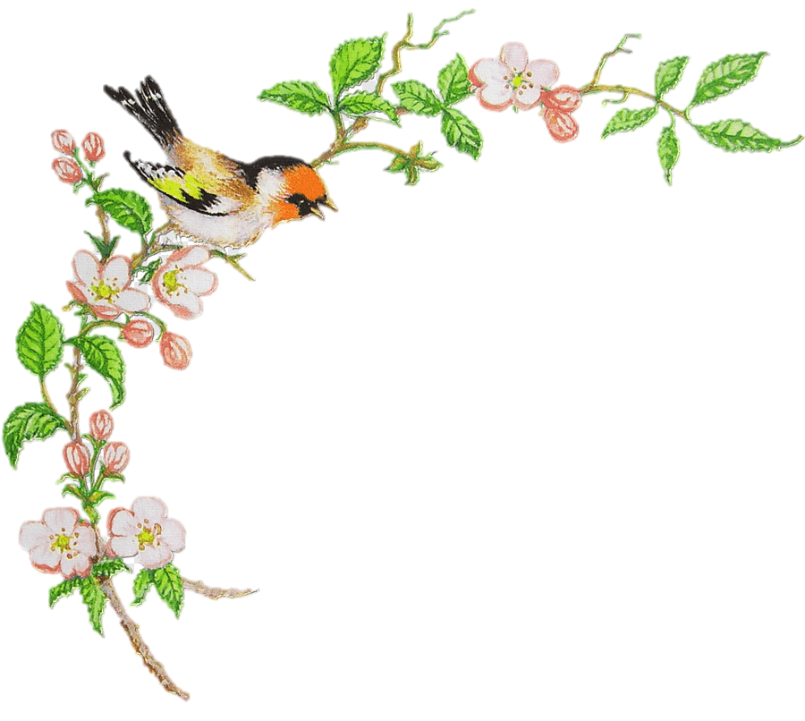МАДОУ детский сад №13

**Проект в старшей группе**

**«Красная книга России»**

Выполнили воспитатели старшей группы:

Полетаева Елена Петровна

Давыдова Екатерина Андреевна

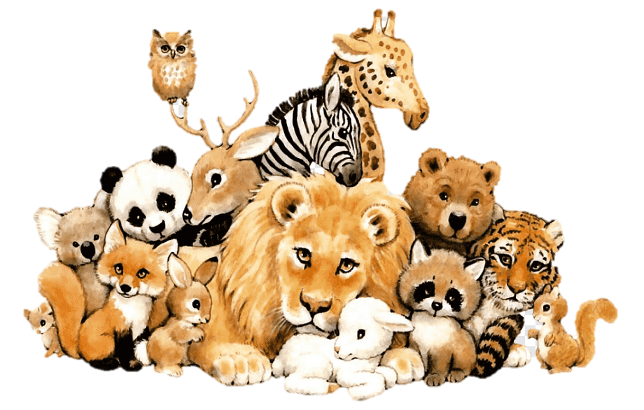

город Верхняя Пышма

Январь 2023 года

***Тема:* «Красная книга России»**

**Вид проекта:** Исследовательский, познавательный, творческий, игровой, групповой.

***Цель проекта*** : формирование экологической культуры - совокупности экологического сознания, экологических чувств, экологической деятельности. Знакомство с Красной книгой**.** Пополнение и обогащение знаний детей о животных, занесенных в Красную книгу России. Вовлечение родителей и детей в совместную работу над проектом.

***Задачи:***

- формировать представлению дошкольников о Красной книге, как о документе. О тех растениях, птицах и животных, занесённых в Красную книгу, которые встречаются на территории России;

- развитие навыков наблюдательности, навыков самостоятельной исследовательской работы при изучении отдельных видов растений и животных;

- воспитание любознательности, бережного отношения к природе.

***Продолжительность проекта***: 1 месяц

***Участники:*** воспитатели, дети старшей группы, родители.

***Интеграция*:** социализация, коммуникация, познание, чтение художественной литературы, художественное творчество.

***Формы и методы реализации проекта.***

* Методы: игровой, словесный, наглядный, практический.
* Формы: совместная деятельность педагога и детей (игровые занятия, познавательные игры, рассматривание, коллекционирование).
* Выполнение самостоятельных предметных действий.

**Проблема:**

Ни для кого не секрет, что проблема загрязнения окружающей среды все больше обращает на себя внимание современного общества. Загрязнение питьевой воды, воздуха выбросами промышленных предприятий, увеличение количества отравляющих веществ, внесенных в почву для повышения урожайности культурных растений и борьбы с насекомыми вредителями, влечет за собой ухудшение здоровья населения планеты. Перенаселенность мегаполисов и их засоренность отходами жизнедеятельности людей влечет за собой неконтролируемое размножение насекомых и грызунов, которые являются переносчиками различных инфекционных заболеваний. Вот наиболее бросающиеся в глаза проблемы современного общества, касающиеся экологии. Поэтому актуальность охраны окружающей среды не подлежит сомнению. Воспитание у детей экологической грамотности все больше выступает на первый план в современной системе образования.

Дошкольное детство - начальный этап формирования личности человека, его ценностной ориентации в окружающем мире. В этот период закладывается позитивное отношение к природе, к себе, и окружающим людям.

***Предполагаемый результат***

Для детей:

* Сформированность представлений о редких и исчезающих видах в России
* Вовлечение в творческую деятельность каждого ребенка;
* Развитие познавательного интереса к окружающему миру; коммуникативных навыков, навыков взаимодействия и сотрудничества, познавательно – исследовательских навыков.

Для родителей:

* формирование детско-родительских отношений в процессе совместной творческой деятельности;
* вовлечение родителей в жизнь ДОУ.
* Для педагогов:
* повышение теоретического уровня и профессионализма;
* оснащение предметно-развивающей среды *(оформление библиотеки, создание Красной книги)*
* внедрение инновационных технологий, современных форм и методов работы
* личностный рост, самореализация.

**Календарно - тематический план реализации проекта**

**Этапы реализации проекта:**

**1 этап – подготовительный**

**Деятельность педагога:**

* - проведение первичной диагностики по выявлению уровня знаний по теме на начало реализации проекта;
* - составление плана работы над проектом;
* - сбор методического материала необходимого для реализации цели проекта;
* - разработка конспектов непосредственно – образовательной деятельности;
* - организация в группе развивающей среды по теме проекта;
* - изготовление пособий

Цель: знакомство с Красной книгой, как государственным документом и её значением.

**Деятельность детей:**

* создание интереса у детей,
* рассматривание иллюстративного материала,
* чтение художественной литературы;
* Дидактическая игра «Найди животных, занесённых в Красную книгу»

Дидактическая цель: расширить представления дошкольников о диких животных, рыбах и птицах, познакомить с ними, понять, для чего и почему они занесены в Красную книгу.

**Взаимодействие с семьей:**

* ознакомление родителей с целями и задачами проекта
* привлечение родителей к совместной детско – родительской деятельности по поиску информации о редких животных России, участии в акциях, созданию рисунков;

**2 этап – Основной «Исследовательский» этап**

(реализация проекта): реализация задач проекта в организованной образовательной деятельности, в режимных моментах и самостоятельной деятельности детей со взрослыми.

**3 этап: Заключительный**

• Презентация детьми своих работ — рисунок животного, рассказ о животном, его внешнем виде, повадках, интересных фактов из жизни.

(Можно каждый день отводить по 5-10 минут на рассказ детей о животных, растениях, птицах, насекомых, внесенных в Красную книгу.)

Презентация Красной книги группы, созданной в совместной деятельности со взрослыми.

|  |  |  |  |  |
| --- | --- | --- | --- | --- |
| *Первая неделя января* | *День недели* | *№* | *Мероприятия* | *Отв.* |
| Понедельник |  | **Беседа** по экологическому воспитанию «Красная книга» |  |
|  | **Чтение:** В. Бианки *«Лесная газета»* |
|  | **Д/и** «Сложи животное» |
|  | **Прослушивание песен** - *«Красная книга»* музыка Д. Тухманова, слова Б. Дубровина. *«Земля наш край родной»* |
|  |  |
|  |  |
| Вторник |  | **Рассматривание** альбомов и наглядно - демонстрационного материала |
|  | **Д/и** «Четвертый лишний» |
|  | **Игры на развитие сенсомоторных координаций:** «Кто нарисован?» |
|  | **Чтение:** М. Горький *«Воробьишко»* |
| Среда |  | **Рассматривание энциклопедий** *«Растения»*, *«Животные»*. |
|  | **Д/ и** «Звери, птицы, рыбы» |
|  | **Экологическая игра** *«Что за зверь?»*, |
|  | **Чтение:** Е. Чарушин *«Медвежата»* |
| Четверг |  | **Раскрашивание** тематических раскрасок. |
|  | **Чтение:** Е. Чарушин *«Что за зверь?»* |
|  | **Подвижная игра** *«У медведя во бору»* |
| Пятница |  | **Д/и** «Напоминающие знаки»  Цель: разработка правил поведения в природе |
|  | **Чтение:** Е. Чарушин *«Воробей»* |
|  | **Подвижная игра:** «Хитрая лиса»*Цель:* развивать у детей выдержку и наблюдательность. Упражнять в быстром беге, в построении в круг, в ловле. |
|  |  |
|  |  |

|  |  |  |  |  |
| --- | --- | --- | --- | --- |
| *Вторая неделя января* | *День недели* | *№* | *Мероприятия* | *Отв.* |
| Понедельник |  | **Д/и** «Четвертый лишний» |  |
|  | **Беседа «**Чем отличаются и чем похожи животные и растения» |
|  | **Д/и** «Назови семью. |
|  | **Подвижная игра:** «Волк во рву» *Цель:* развивать смелость и ловкость, умение действовать по сигналу. Упражнять в прыжках в длину с разбегу. |
|  | **Чтение:** К. Ушинский *«Плутишка кот»* |
| Вторник |  | **Конструирование** ***«Заповедник»*** Цель: расширять и систематизировать представление детей о заповеднике, для чего они создаются на основе конструирования;  Задачи:  Образовательная: закрепить знание детей о значимости **Красной книги**; совершенствовать диалогическую и монологическую речь, четко произносить слова и звуки.  Развивающая: находить отличие между заповедником и зоопарком учить узнавать и различать их по внешнему виду.  Воспитательная: воспитывать у детей интерес к природе родного края, желание больше узнать о ней; формировать ответственное, бережное отношение к природе, желание принять посильное участие в ее охране и защите. |
|  | **Д/и** «Напоминающие знаки»  *Цель:* разработка правил поведения в природе |
|  | **Рассматривание энциклопедий** |
|  | **Игры на развитие сенсомоторных координаций:** Рассмотри картинку. Скажи, кто нарисован в правом, левом верхнем углу, в правом, левом нижнем углу? Кто в середине листа? |
|  | **Загадывание загадок о животных** |
| Среда |  | **Беседа** «Жалейкин» |
|  | **Раскрашивание** тематических раскрасок. |
|  | **Прослушивание песен – *«Красная книга»*** музыка Д. Тухманова, слова Б. Дубровина. *«Светит солнышко для всех»* *(слова А. Ермолов* |
|  |  |
| Четверг |  | **Д/ и** «Звери, птицы, рыбы» |
|  | **Рассматривание энциклопедий *«Растения»*, *«Животные»*.** |
|  | **Д/и** «Сложи животное» |
|  |  |
| Пятница |  | **Подвижная игра** *«Хитрая лиса»* |
|  | **Беседа** «Мальчик с ландышами» |
|  | **Чтение:** Б. Заходер *«Про всех на свете»* |
|  |  |
|  |  |

|  |  |  |  |  |
| --- | --- | --- | --- | --- |
| *Третья неделя января* | *День недели* | *№* | *Мероприятия* | *Отв.* |
| Понедельник |  | **Просмотр и обсуждение мультфильмов – *«Смешарики – Красная книга»*.** |  |
|  | **Беседа** «Ты-часть природы» |
|  | **Д/и** «Напоминающие знаки» |
|  |  |
|  |  |
|  |  |
| Вторник |  | **Беседа**, рассматривание и прослушивание с помощью ИКТ материалов из Красной книги *(фотографий исчезающих животных, растений, насекомых, цветов и т. д.)* |
|  | **Д/и** «Сложи животное» |
|  | **Прослушивание песен –** *«Красная книга»* музыка Д. Тухманова, слова Б. Дубровина. *«Земля – наш общий дом»* *(В. Караваева)* |
|  | **Чтение:** Т. Мельченко *«Охота»* |
|  |  | **Подвижная игра:** «Бездомный заяц»*Цель:* развивать у детей ориентировку в пространстве. Упражнять в быстром беге |
| Среда |  | **Рассматривание** энциклопедий *«Растения»*, *«Животные»*. |
|  | **Д/ и** «Звери, птицы, рыбы» |
|  | **Чтение:** Л. Дайнеко *«Есть на земле огромный дом под крышей голубой…»* |
| Четверг |  | **Беседа** «о животных» |
|  | **Д/и «Назови детёныша»**  *Дети называют детёныша, выполняют движения согласно текста* |
|  | **Подвижная игра** *«Я знаю»* |
|  |  |
| Пятница |  | **Раскрашивание** тематических раскрасок. |
|  | **Экологическая квест-игра** *«По страницам Красной книги»* является игрой, целью которой является закрепление знаний детей старшего дошкольного возраста о Красной Книге РФ, бережном отношения к живой природе. |
|  | **Игры на развитие сенсомоторных координаций:** Хлопни в ладоши, если услышишь название цветка или животного из Красной книги. |
|  | **Чтение:** Л. Дайнеко *«Берегите землю, берегите…»* |
|  | **Д/и** «Четвертый лишний» |
|  |  |  |  |  |

|  |  |  |  |  |
| --- | --- | --- | --- | --- |
| *Четвертая неделя января* | *День недели* | *№* | *Мероприятия* | *Отв.* |
| Понедельник |  | **Чтение:** пословиц и поговорок о растениях и животных. |  |
|  | **ФЦКМ «Красная книга»**  *Цель*: формирование у детей основ экологической культуры.  *Программные задачи*.  Формировать представления о единстве и взаимосвязи всего живого на Земле. Познакомить с Красной книгой и её содержанием. Выявить значимость «Красной книги».  Учить анализировать, устанавливать простейшие причинно-следственные связи.  Развивать любознательность, мышление и речь детей, интеллектуальные эмоции детей, умение внимательно слушать.  Воспитывать гуманное и ответственное отношение ко всему живому; чувства милосердия; интереса к природе и проблемам её охраны; правильного поведения в природной среде.  Формировать положительные качества личности ребенка, нравственного и культурного поведения. |
|  | **Д/и** «Четвертый лишний» |
|  | **Подвижная игра** *«Воздух, земля, вода»* |
|  | **Раскрашивание** тематических раскрасок. |
|  |  |
| Вторник |  | **Рассматривание** энциклопедий *«Растения»*, *«Животные»*. |
|  | **Д/и** «Сложи животное» |
|  | **Беседа** «В лесу мы только гости. Правила поведения». |
|  | **Подвижная игра** «Что я за зверь?»  Какие правила поведения в природе необходимо соблюдать, чтобы сохранить природные богатства? |
| Среда |  | **Беседа** беседы с последующим обсуждением: *«Красная книга России»* |
|  | **Д/ и** «Звери, птицы, рыбы» |
|  | **Чтение:** Н. Усовой *«Ландыш»* |
|  |  |
| Четверг |  | **Беседа** о животных |
|  | **Подвижная игра** *«Летает, плавает, бегает»* |
|  | **Чтение:** пословиц и поговорок о растениях и животных. |
|  |  |
| Пятница |  | **Беседа** «Красная Книга» |
|  | Д/и «Напоминающие знаки»  Цель: разработка правил поведения в природе |
|  |  |

**3 этап: Заключительный**

- создание Красной книги для группы*:* «Рисуем вместе с мамой и папой»

- презентация детьми своих работ — рисунок животного, рассказ о животном, его внешнем виде, повадках, интересных фактов из жизни.

(Можно каждый день отводить по 5-10 минут на рассказ детей о животных, растениях, птицах, насекомых, внесенных в Красную книгу.)

Презентация Красной книги группы, созданной в совместной деятельности со взрослыми.

**В результате реализации проекта**

Мы выяснили, что у многих детей произошло овладение средствами общения и способами взаимодействия с взрослыми и сверстниками, дети получили наглядное представление о круговороте веществ в природе, у многих родителей произошло переосмысление о создании правильного отношения детей к животным и растениям.

В ходе проекта развались детское творчество и воображение.

Развивалась связная, диалогическая речь.

Развивалась память (дети учились рассказывать о редких животных).

Родители приняли активное участие в проекте, поддерживали своих детей

**Анализ**

Все поставленные задачи были выполнены. Дети больше узнали о жизни животных и растений из «Красной книги».

Сформировано эмоционально-положительное, ответственное отношение к природе родного края.

Дети, родители и педагоги сблизились еще больше, принимая участие в создании нашей Красной книги.

У детей сформировались представления о единстве и взаимосвязи всего живого на Земле. Дошкольники познакомились с Красной книгой и её содержанием. Уяснили значимость «Красной книги».

Дети самостоятельно научились анализировать и самостоятельно устанавливать простейшие причинно-следственные связи.

У детей начало формироваться гуманное и ответственное отношение ко всему живому; чувство милосердия; интереса к природе и проблемам её охраны; правильное поведение в природной среде.

**Литература.**

1. Бондаренко Т. М "Экологические занятия с детьми 5-6 лет" - Воронеж, 2007 г.;

2. Воронкевич О. А. *«Добро пожаловать в экологию»*. - Санкт- Петербург, *«Детство- пресс»*, 2006г. .

3. Дунаева Ю. А. *«Животные из Красной книги России»* - СПб: *«БКК»*, 2012г.

4. Николаева С. Н. Юный эколог: Программа экологического воспитания дошкольников / С. Н. Николаева – М.: Мозаика-Синтез, 2002. – 128 с.

5. Николаева С. Н. Методика экологического воспитания в детском саду: работа с детьми сред. и ст. группе. – М.: Просвещение, 2006.

6. Николаева С. Н. Экологическое воспитание младших дошкольников. Издательство *«Мозаика-Синтез»*, 2002.

7. Интернет ресурсы.

**Конспект НОД по конструированию *«Заповедник»***

Цель: расширять и систематизировать представление детей о заповеднике, для чего они создаются на основе конструирования;

Задачи:

Образовательная: закрепить знание детей о значимости **Красной книги**; совершенствовать диалогическую и монологическую речь, четко произносить слова и звуки.

Развивающая: находить отличие между заповедником и зоопарком учить узнавать и различать их по внешнему виду.

Воспитательная: воспитывать у детей интерес к природе родного края, желание больше узнать о ней; формировать ответственное, бережное отношение к природе, желание принять посильное участие в ее охране и защите.

Ход образовательной деятельности:

**Воспитатель**: много на земле растений и животных, которых мы можем видеть каждый день в лесу, парке, дома. Есть такие животные, которых мы можем увидеть в зоопарке. Но есть такие растения и животные, которых на земле осталось очень-очень мало. Их также называют – редкие растения и редкие животные. Поэтому их надо беречь и охранять. Вот для этой цели создаются заповедники. Если бы их не было, то многие растения и животные просто бы не существовали. Что же такое заповедник?

Дети: Это место, где вся природа охраняется человеком. В заповеднике нельзя рубить деревья, рвать цветы, стрелять птиц и зверей.

**Воспитатель**: Правильно, ребята. Заповедник – это такие участки природы, которые сохраняются в естественном состоянии. В заповедниках проводится научно – исследовательская работа. Там работают ученые. Они изучают многообразие животного и растительного мира. Многие виды животных и растений, которые находились под угрозой исчезновения, восстановили свою численность и расселены за его приделы. В заповедник приезжают только на экскурсию, где знакомятся с красотой и богатством заповедных мест.

Наши животные, которые стоят на полочке, тоже желают отправиться в заповедник. Но как мы это сделаем? Мы же не волшебники.

Дети: Надо его построить.

**Воспитатель**: Из чего?

Дети: Из конструктора.

**Воспитатель**: Хорошо. Тогда принимаемся за работу. Оградили заповедник и посадили деревья. Поместили туда животных. Теперь будем о них заботиться. Расставляем по заповеднику кормушки. Вот им как хорошо!

Ребята, как вы думаете нравиться нашим зверям заповедник? А только ли в заповедниках надо беречь природу? *(Ответы детей)*.

Правильно, охранять родную природу надо в любом месте. Давайте выучим следующие правила охраны природы:

• Не ломать ветки деревьев.

• Не топтать цветы, травы.

• Не кричать, не включать громко музыку.

• Не разорять птичьих гнезд.

• Не ловить насекомых.

• Не разрушать грибницы.

• Не ловить мальков и лягушек.

• Не ломать паутинки.

• Не разжигать костров.

• Не разорять муравейники.

**Дидактические игры по** **экологии**

Игра с мячом *«Воздух, земля, вода»*.

Дидактическая задача: закреплять знания детей об объектах природы. Развивать слуховое внимание, мышление, сообразительность.

Материалы: мяч.

Ход игры: Вариант№1.

**Воспитатель** бросает мяч ребенку и называет объект природы, например, *«сорока»*. Ребенок должен ответить *«воздух»* и бросить мяч обратно. На слово *«дельфин»* ребенок отвечает *«вода»*, на слово *«волк»* - *«земля»* и т. д.

Вариант№2. **Воспитатель называет слово** *«воздух»* ребенок поймавший мяч, должен назвать птицу. На слово *«земля»* - животное, обитающие на земле; на слово *«вода»* - обитателя рек, морей, озер и океанов.

*«Прилетели птицы»*.

Дид. задача: уточнить представление о птицах.

Ход игры: **воспитатель** называет только птиц, но если он вдруг ошибается, то дети должны топать или хлопать.

Например. Прилетели птицы: голуби, синицы, мухи и стрижи.

Дети топают –

Что не правильно? *(мухи)*

- А мухи это кто? *(насекомые)*

- Прилетели птицы: голуби, синицы, аисты, вороны, галки, макароны.

Дети топают.

- прилетели птицы: голуби, куницы…

Дети топают. Игра продолжается.

Прилетели птицы:

Голуби синицы,

Галки и стрижи,

Чибисы, стрижи,

Аисты, кукушки,

Даже совы – сплюшки,

Лебеди, скворцы.

Все вы молодцы.

Итог: воспитатель вместе с детьми уточняет перелетных и зимующих птиц.

*«Звери, птицы, рыбы»*.

Дид. задача: закреплять умение, классифицировать животных, птиц, рыб.

Материалы: мяч.

Ход игры: дети становятся в круг. Один из играющих берет в руки какой-нибудь предмет и передает его соседу справа, говоря: *«Вот птица. Что за птица?»*

Сосед принимает предмет и быстро отвечает *(название любой птицы)*.

Затем он передает вещь другому ребенку, с таким же вопросом. Предмет передается по кругу до тех пор, пока запас знаний участников игры не будет исчерпан.

Так же играют, называя рыб, зверей. *(называть одну и ту же птицу, рыбу, зверя нельзя)*

*«Сложи животное»*.

Дид. задача: закрепить знания детей о животных и растениях **Красной книги**. Учить описывать по наиболее типичным признакам.

Материалы: картинки с изображением разных животных и растений *(каждое в двух экземплярах)*.

Ход игры: один экземпляр картинок целый, а второй разрезанный на четыре части. Дети рассматривают целые картинки, затем они должны из разрезанных частей сложить изображение, но без образца.

*«Четвертый лишний»*.

Дид. задача: закреплять знания детей о насекомых.

Ход игры: **воспитатель** называет четыре слова, дети должны назвать лишнее слово:

1) заяц, еж, лиса, шмель;

2) трясогузка, паук, скворец, сорока;

3) бабочка, стрекоза, енот, пчела;

4) кузнечик, божья коровка, воробей, майский жук;

5) пчела, стрекоза, енот, пчела;

6) кузнечик, божья коровка, воробей, комар;

7) таракан, муха, пчела, майский жук;

8) стрекоза, кузнечик, пчела, божья коровка;

9) лягушка, комар, жук, бабочка;

10) стрекоза, мотылек, шмель, воробей.

**Воспитатель читает слова**, а дети должны подумать, какие из них подходят муравью *(шмелю…пчеле…таракану)*.

Словарь: муравейник, зеленый, порхает, мед, увертливая, трудолюбивая, красная спинка, пасека, надоедливая, улей, мохнатый, звенит, река, стрекочет, паутина, квартира, тли, вредитель, *«летающий цветок»*, соты, жужжит, хвоинки, *«чемпион по прыжкам»*, пестрокрылая, большие глаза, рыжеусый, полосатый, рой, нектар, пыльца, гусеница, защитная окраска, отпугивающая окраска.

**Стихи по экологии**:

|  |  |
| --- | --- |
| Здравствуй, лес, Дремучий лес,  Полный сказок и чудес!  Ты о чем шумишь листвою  Ночью тёмной, грозовою?  Что нам шепчешь на заре,  Весь в росе, как в серебре?  Кто в глуши твоей таится –  Что за зверь?  Какая птица?  Всё открой, не утаи:  Ты же видишь, – мы свои!  *(С. Погореловский)* | Шум страшно напугать порой  Зверей и птичек может.  И хлам, оставленный тобой  Зверьё в пакет не сложит.  Свой мусор уноси с собой,  И затуши костёр,  Запомни, что пожар лесной -  Смертельный приговор  Даже для выживших зверят -  Без дома, без еды…  Пусть совесть не позволит стать  Виновником беды!  Растенье с корнем незачем,  Срывать – погубишь сорт,  А редкое не тронь совсем,  Пускай себе растёт.  Ведь лес - большой зелёный дом,  Его не разрушай,  Свои законы в доме том,  И ты их уважай! |
| МЫ В ЛЕСУ ВСЕГО ЛИШЬ ГОСТИ  Мой друг, когда приходишь в лес,  Ты - гость, не забывай.  В лесу свои законы есть,  Ты их не нарушай.  И первым правилом, считай,  Должна быть тишина,  Ещё - порядок, чистота,  Она во всём нужна. |

**Беседа «Красная книга России»**

Цель: познакомить детей с Красной книгой.

Задачи:

-образовательно-развивающие: знакомство с понятием “Красная книга”, развитие критического мышления, развитие коммуникативных умений, развитие памяти, читательского интереса, профориентация;

-воспитательные: потребность в бережном отношении к природе.

Ход беседы:

-Что вы знаете о Красной книге?

- Сейчас мы с вами поиграем в игру “Верю - не верю”. Я предлагаю вам поработать с логическими цепочками. Я читаю высказывания. Среди них есть как верные, так и неверные утверждения. Ваша задача сказать «верю» или «не верю».

1. Красная книга – это, список исчезнувших навсегда растений и животных.

2. Человек виноват в том, что многие растения и животные стали редкими.

3. Существует только одна Красная книга.

4. Красная книга хранится в городе Москве.

5. Красный цвет предупреждает об опасности.

Красная книга является основным документом, в котором обобщены материалы о современном состоянии редких и находящихся под угрозой исчезновения видов растений и животных, на основании которых проводится разработка научных и практических мер, направленных на их охрану, воспроизводство и рациональное использование.

В Красную книгу заносят виды растений и животных, которые постоянно или временно растут либо обитают в естественных условиях на определенной территории (преимущественно территории отдельно взятой страны), и находятся под угрозой исчезновения. Виды животных и растений, занесенные в Красную книгу, подлежат особой охране на всей отдельной взятой территории, которую охватывает конкретное издание Красной книги.

Красные книги бывают различного уровня — международные, национальные и региональные.

Первое издание вышло в 1963 году: 211 видов животных и 312 видов птиц.

В 1995 году в России вышел закон «О животном мире».

С 1996 года Красная книга России является официальным документом.

Вышла в свет в 2001году. Она представляет собой 860 страниц текста, иллюстрирована цветными изображениями всех занесенных в неё животных и картами их ареалов. Всего в Красную книгу Российской Федерации занесено 8 таксонов земноводных, 21 таксон пресмыкающихся, 128 таксонов птиц и 74 таксона млекопитающих, всего 231 таксон.

Есть и Международная Красная книга. Красная книга находится в Швецарии в г. Морже.

Красная книга состоит из разноцветных страниц.

На черных содержатся списки тех, кто уже вымер (странствующие голуби, морская корова и другие).

На красных страницах собраны исчезающие и особо редкие животные (красный волк, лошадь Пржевальского, леопард, барс, амурский тигр).

На желтых – те животные, численность которых уменьшается очень быстро (розовая чайка, розовый фламинго, белый медведь).

На белых страницах - список тех животных, которых всегда числилось немного.

На серых внесены животные, изученные очень мало и обитающие в труднодоступных местах.

На зеленых страницах представлены животные, которых удалось сохранить и спасти от вымирания (речной бобр, лось).

На красных страницах записаны исчезающие растения и животные, которых мало, но ещё можно встретить.

На жёлтых страницах занесены животные и растения, число которых быстро уменьшается.

На белых страницах помещены вообще редкие виды на Земле, численность которых всегда была невелика.

На серых страницах занесены животные и растения, до сих пор мало изученные.

На зелёных страницах записаны восстановленные виды животных и растений, которых удалось спасти от вымирания.

На чёрных страницах находятся исчезнувшие виды, которых мы больше не увидим.

Браконьеры — это такие люди, которые охотятся на животных, птиц, рыб и уничтожают растения, занесенные в Красную книгу. К браконьерам так же относят людей, которые ловят любую рыбу запрещенными видами ловли или охотятся на любых животных в запрещенный для этого период времени.

Почему же некоторых животных и растений остаётся очень мало или они совсем исчезают? Люди часто рвут красивые растения, а животных истребляют ради меха и мяса. Угрозой исчезновения является также разрушение мест обитания, вырубка лесов.

***Вывод:***

Красная книга учит охранять и беречь природу!

- Люди, будьте человечны! Это ваш первый долг. Желаю всем удачи и успехов!

Давайте вспомним ***правила охраны природы.***

1. На природе запоминать увиденное.

2. Ходить по тропинкам

3. Не ломать ветки деревьев.

4. Не топтать цветы, травы.

5. Не кричать, не включать громко музыку.

6. Не лезть в птичьи гнезда.

7. Не ловить насекомых.

8. Не разрушать грибницы.

9. Не ловить мальков и лягушек.

10. Не рвать паутинки.

11. Не оставлять не затушенных костров.

12. Не разорять муравейники.

***Приложение***

**Подвижные игры, используемые на занятиях физкультуры и на прогулках при подготовке и во время работы над проектом о красной книге**

**Дидактическая игра «Назови детёныша»**

*Дети называют детёныша, выполняют движения согласно текста.*

Как-то раз лесной тропой *дети идут по кругу*

Звери шли на водопой.

За мамой лосихой топал… лосёнок, *идут, громко топая*

За мамой лисицей крался… лисёнок, *крадутся на носочках*

За мамой ежихой катился… ежонок, *двигаются вприсядку*

За мамой медведицей шёл… медвежонок, *идут вперевалочку*

За мамой белкой скакали … бельчата, *двигаются прыжками*

За мамой зайчихой косые… зайчата, *продолжают прыгать, сделав ушки*

Волчица вела за собою… волчат, *крадутся большими шагами*

Все мамы и дети напиться хотят, *руки на колени, выполняют*

*«ласкательные» движения.*

**Подвижная игра** **«Что я за зверь?»**

В игре участвует группа ребят, количество игроков не ограничено. В группе есть ведущий. Один из игроков удаляется на небольшое расстояние, отворачивается и ждет, пока его не пригласят. Группа ребят совещается между собой насчет зверя, т. е. какого зверя они будут изображать или 2-й вариант: отвечать на вопросы ведущего.

Итак, зверь загадан, участник приглашается, игра начинается. Участник задает вопросы группе игроков, например: зверь маленький? может ползать? прыгать? у него есть пушистый мех? и т. д.

Ребята в свою очередь отвечают ведущему «да» или «нет». Так продолжается до тех пор, пока игрок не отгадает зверя.

2-й вариант

Группа ребят изображает зверя, а игрок должен определить зверя по мимике

**Дидактическая игра «Назови семью.**

Мама-лиса, папа-лис, детёныш – лисёнок, много детёнышей – лисята;

волчица, волк, волчонок, волчата;

мама - белка, папа – белка, бельчонок, бельчата;

зайчиха, заяц, зайчонок, зайчата;

лосиха, лось, лосёнок, лосята;

медведица, медведь, медвежонок, медвежата.

**Подвижная игра: «Хитрая лиса»**

Цель: развивать у детей выдержку и наблюдательность. Упражнять в быстром беге, в построении в круг, в ловле.

Описание игры: играющие стоят по кругу на расстоянии одного шага друг от друга. Вне круга очерчивается «дом лисы». Дети закрывают глаза, а воспитатель обходит круг и дотрагивается до одного из играющих, который становиться «хитрой лисой». Дети открывают глаза. Играющие три раза спрашивают хором сначала тихо, а затем громче: «Хитрая лиса, где ты?» Хитрая лиса выходит на середины круга, поднимает руку и говорит: «Я здесь!» Дети разбегаются, а «лиса» ловит. Пойманного- в дом. Продолжительность 6-8 минут.

**Подвижная игра: «Волк во рву»**

Цель: развивать смелость и ловкость, умение действовать по сигналу. Упражнять в прыжках в длину с разбегу.

Описание игры: на площадке проводятся две параллельные прямые на расстоянии 80 – 100 см – «ров». По краям площадки очерчивается «дом коз». Воспитатель назначает одного играющего «волком», остальные – «козы». Все козы располагаются на одной стороне площадки. Волк становиться в ров. По сигналу воспитателя «волк во рву» козы бегут на противоположную сторону площадки, перепрыгивая через ров, а волк - старается их поймать (коснуться). Пойманных отводит в угол рва. Продолжительность игры 5-7 минут.

**Подвижная игра: «Бездомный заяц»**

Цель: развивать у детей ориентировку в пространстве. Упражнять в быстром беге

Описание игры: из числа играющих выбирается охотник и бездомный заяц. Остальные играющие – зайцы чертят себе кружочки – «свой домик». Бездомный заяц убегает, а охотник его догоняет. Заяц может спастись от охотника, забежав в любой кружок; тогда заяц, стоявший в кружке – становится бездомным зайцем. Если охотник поймает, то меняются ролями. Продолжительность игры 5-7 минут.

**Беседа по экологическому воспитанию на тему: «Красная книга»**

В старшей группе

*Образовательная область*: познание, социализация.

*Цель*: формирование у детей основ экологической культуры.

*Программные задачи*.

Формировать представления о единстве и взаимосвязи всего живого на Земле. Познакомить с Красной книгой и её содержанием. Выявить значимость «Красной книги».

Учить анализировать, устанавливать простейшие причинно-следственные связи.

Развивать любознательность, мышление и речь детей, интеллектуальные эмоции детей, умение внимательно слушать.

Воспитывать гуманное и ответственное отношение ко всему живому; чувства милосердия; интереса к природе и проблемам её охраны; правильного поведения в природной среде.

Формировать положительные качества личности ребенка, нравственного и культурного поведения.

*Интегрируемые образовательные области:* коммуникация, познание, художественная литература, музыка, социализация, безопасность.

*Словарная работа*: зоология, земноводные, Красная книга, уязвимые виды.

*Предварительная работа*: знакомство с иллюстрированными энциклопедиями «Царство растений», «Животный мир», НОД по экологическому воспитанию, рисование по теме, чтение природоведческой литературы, беседы об обитателях нашего края, беседы о правилах поведения в природе, игры экологического характера, изготовление ширмы «Правила поведения в природе», сезонные экскурсии-практикумы в лесопарковую зону.

*Материал*: карточки-схемы (растения и животные), карточки с изображением опасных и полезных ситуаций, иллюстрации (слайды) редких и исчезнувших животных и растений, Красная книга, презентация.

*Ожидаемые результаты*.

- Дети больше узнают о жизни животных и растений из «Красной книги».

- Сформируется эмоционально-положительное, ответственное отношение к природе родного края.

- Дети, родители и педагоги сблизятся еще больше, принимая участие в создании нашей Красной книги.

Наша планета самая красивая во Вселенной. Послушайте, какое стихотворение про неё написал поэт:

На свете есть огромный дом под крышей голубой

Живут в нём солнце, дождь и гром, лес и морской прибой,

Живут в нём птицы и цветы, весёлый звон ручья,

Живёшь в том светлом доме ты и все твои друзья.

Куда б дороги не вели, всегда ты будешь в нём.

Природою родной Земли зовётся этот дом.

Ведь самое главное, что на Земле давным-давно появилась жизнь: великое множество растений и животных (царство растений и царство животных). Мы не можем представить себе растения без животных и животных без растений.

- Животные и растения, скажите, что общего у них?

(Они живые, дышат, питаются, растут, размножаются.)

*Карточки-подсказки.*

В воде и на суше, в земле и в воздухе, и даже внутри растений, обитают разнообразные животные, они очень различаются по размеру, внешнему виду, привычкам…

Наука о животных называется зоология (зоопарк, зоомагазин).

Звери – это животные, тело которых покрыто шерстью, имеют четыре ноги, кормят детенышей молоком…

Птицы – это животные, тело которых покрыто перьями, имеют клюв, два крыла и две ноги, из яйца…

Насекомые – это животные, у которых шесть ног, туловище из двух частей…

Рыбы – это животные, тело которых покрыто чешуёй, живут только в воде, дышат жабрами, плавники и хвост…

- Посмотрите, здесь остались ещё несколько животных – это земноводные – животные, у которых кожа голая, они обитают и на суше и в воде.

Вот какие вы молодцы, я могу смело назвать вас «профессорами».

Нашу Землю населяют 2 миллиона разных видов животных. К сожалению не все животные смогли дожить до наших дней.

- Каких животных вы знаете, которые сейчас на Земле не обитают? Динозавры (4). Мамонты (5).

- Почему они вымерли?

- Они жили давным-давно. Когда пришел Ледниковый период — стало очень холодно, погибли многие растения, животные не смогли себя обеспечивать едой, мерзли. А вскоре многие животные вымерли. И об их существовании нам известно совсем немного. Виной этому резкое изменение погоды, природнаякатастрофа.

Но бывает и по-другому. (Чтение рассказа «Морские коровы».)

Послушайте рассказ об одном морском путешествии

Много лет тому назад по Тихому океану плыл большой корабль. Но однажды налетел сильный шторм, и корабль потерпел крушение. Это случилось у далёких, никому неведомых островов в Тихом океане. Моряки спаслись, но им грозила голодая смерть. И тут люди увидели, что у берегов целыми стаями плавают огромные морские животные, похожие на больших китов. Они были мирные и настолько доверчивые, что позволяли себя трогать руками. Питались они водорослями, и моряки их назвали морскими коровами. Мясо морских коров оказалось нежным и вкусным, поэтому моряки не умерли от голода. Из обломков разбитого корабля они смогли построить судёнышко и уплыть домой.

Прослышав об удивительных животных, другие люди стали приплывать на эти острова и запасаться мясом. Но никто не подумал о том, что морских коров надо поберечь, и меньше чем за 30 лет их всех выловили. Учёные долго надеялись, что где-то ещё водятся морские коровы, искали их, но так и не нашли. Ни одной! морской коровы не осталось на Земле!

*Обсуждение для закрепления услышанного*:

- Каких удивительных животных встретили моряки?

- Как вы себе представляете морских коров?

- Кто виноват в том, что морских коров не осталось на Земле? (Люди.)

Люди, плохо зная природу, погубили множество растений и животных. На одних слишком усердно охотились, другим не оставили даже клочка земли леса или степи, где они могли бы жить, третьих выловили хищники, привезённые людьми. Немало исчезло и растений. В конце концов, люди поняли: если не помочь природе, растений и животных будет гибнуть всё больше и больше.

Дерево, трава, цветок и птица

Не всегда умеют защититься.

Если будут уничтожены они,

На планете мы останемся одни.

Задумались люди, как остановить это безобразие? Как не допустить исчезновения живых существ? Чтобы этого не случилось, составили Всемирную Красную книгу.

Как вы думаете, почему Красную книгу назвали - Красной, а не зеленой и не синей?

- Правильно, потому что красный цвет – это, цвет опасности и предупреждения, а животные и растения, которые внесены в нее, как раз находятся в опасности - исчезнуть навсегда.

Красная книга - очень большая, потому что в ней записаны исчезающие растения и животные всей планеты Земля. Страницы у неё разных цветов. На белых листах книги помещены сведения о растениях и животных, которых осталось очень мало – их так и называют «редкие». На жёлтых – «уязвимые» виды: они ещё могут выжить сами, без помощи человека. На красных листах – о видах, находящихся под угрозой исчезновения, и которые уже не смогут спастись сами без помощи человека. На зелёных – «спасённые», находящиеся теперь уже в безопасности. Чёрными страницы стали тогда, когда это животное или растение исчезло с лица Земли навсегда.

**Беседа о животных, подведение детей к созданию Красной Книги.**

У каждого государства существует тоже своя Красная книга. Создана и Красная книга России, и даже у каждой области есть своя Красная книга.

Давайте познакомимся с некоторыми животными, которые внесены в Красную книгу нашей родины. Но, сначала давайте немного разомнёмся.

*Физминутка "Лесные жители" (Приложение 1)*

Загадка про медведя (приложение 2).

На всей русской равнине и в нашей области охраняется бурый медведь, вот он на иллюстрации.

(Один из самых крупных животных наших лесов, хищник, быстро бегает, умеет лазать по деревьям, умеет ловить рыбу, ест и ягоды, орехи, грибы и т.д., зимняя спячка, медвежата…)

Воспитатель: - Когда-то бурых медведей было много, но медведи любят жить в глухомани, куда не пройдёт человек, а теперь почти не осталось в наших лесах мест, которые не посещают люди. Особенно в нашей области очень быстро растут города, дачные посёлки, вырубаются леса, чтобы прокладывать новые шоссейные дороги. И вот 85 лет назад в наших лесах не осталось ни одного медведя. А ведь вы уже знаете, что всё в природе взаимосвязано, и если исчезает какое-то животное или растение, то по цепочке страдают и все остальные. Учёные были в панике – ведь исчез такой огромный житель наших лесов, значит и последствия будут самые серьёзные. К счастью, люди спохватились вовремя и сейчас в наших лесах живут 15 бурых медведей. Но конечно машины, люди, шум в лесу очень беспокоит медведей и потому они уходят в глухие леса.

Ещё один исчезающий вид - это Бобёр.

Это обитатель небольших лесных речек и ручьев, болот. Бобры - животные растительноядные, и пищей им служит обилие растений, ветки деревьев. Еще предпочитают бобры сочные стебли кувшинки, водяных лилий, ириса, любят также обгладывать кору ивы и осины. Бобровый дом-хатка имеет несколько комнат, а вход в неё обязательно находится под водой (от непрошеных гостей). Этот полуводный зверь, в общем, ему только нужно, чтобы водоем не промерзал до дна зимой и не пересыхал летом, чтобы течение не было слишком сильным и не размывало его постройки

Воспитатель: - Бобры - заботливые родители, и детенышей от себя надолго не отпускают. Весной появляются на свет три - пять зрячих, покрытых шерсткой и даже имеющих зубки бобренка, а уже через два дня они пытаются выбраться из гнезда. Поэтому, зная беспокойный нрав своих потомков, бобриха, уходя из дому, тщательно закупоривает выход, чтобы бобрята не могли вылезти наружу… И ещё бобры прокапывают под землёй длинные тоннели от воды до мест кормёжки в лесу. Ведь на суше эти животные очень медлительные и неловкие – лёгкая добыча для врагов (хищников и охотников).

- Если вы увидите в лесу это животное, помните, что их в наших краях берегут и охраняют!

Давным-давно люди часто охотились на бобров и медведей, убивая их ради мяса для пропитания и ради шкур, чтоб шить зимнюю одежду. Сейчас всё это нам уже не нужно. Но скажите, зачем люди и раньше, и теперь убивают змей?

Люди боятся змей, а ведь змеи никогда не нападают первыми на людей, кусаясь, змея защищается.

В Красную книгу с недавнего времени записаны и гадюка, и безобидный уж. Люди осушают болота, разводят сады и огороды, там, где раньше селились змеи; люди травят разными ядами мышей и насекомых, которыми питаются змеи; И люди просто убивают змей, потому что змеи им не нравятся. В наших лесах их осталось очень мало.

А вот Белая Кувшинка страдает из-за того, что она всем нравится. Кувшинка цветет с начала лета до самой осени и, увидев её нежную красоту, все хотят обязательно сорвать цветок. А потом выбросить его, т.к. Кувшинка не живёт в вазе, а сразу плотно закрывает свои лепестки. И вот Белая кувшинка – уже в Красной книге. При встрече с Белой Кувшинкой помните об этом!

- А теперь я хочу пригласить вас прогуляться. Посмотрите, как красиво на полянке. Что украшает её? Вам хочется сорвать хоть один цветок? Представьте, что будет, если мы сорвём по одному цветку? (цветы могут уже никогда не вырасти на этой полянке, потому что вы можете повредить корешок или цветок не успеет развеять по ветру свои семена…). И не будет больше такой красивой полянки. Но не только красота под угрозой! Останутся без еды бабочки, шмели и пчелы – погибнут от голода, значит и птицам не хватит пищи и так далее по цепочке.

Так всегда происходит в природе: исчез один – заболел другой – погиб третий. В природе всё взаимосвязано, нет лишних и ненужных. Уничтожим птиц – насекомые съедят всю зелень – люди не смогут получить урожай овощей и фруктов. Ведь и мы с вами в этой цепочке.

Наша планета – это не только наш дом, это дом и для животных и растений. Не слишком ли вольно пользуются люди щедростью природы? Всё больше берут и берут, мало чего, давая взамен. Мы часто видим, что человек бывает жесток к растениям и животным, уничтожает их для своих целей (мех, перья, мясо, древесина, косметика…). Но в последнее время многие люди стали понимать свою ответственность за чужие жизни, и жизнь всей планеты: стали сажать леса, устроили заповедники, подкармливают птиц и зверей, очищают реки и озёра …

- Как вы думаете, какие ситуации опасны?

- Какие помогут сохранить здоровье природы?

*Игровое упражнение «Разрешается – запрещается»*

(Лесной пожар, вырубка леса, охотник с ружьём, трубы заводов, рыбаки с сетями, мусор и битое стекло, топчут ядовитые грибы, разоряют муравейники, ломают ветки деревьев, шумят в лесу; посадка деревьев, подкормка зверей, птиц, уборка мусора, постройка скворечников, заповедники, очистка заводами загрязнённого воздуха и воды…) Создание заповедников – мест, где природа имеет право жить по своим законам, там охраняется всё: травы, грибы, птицы, рыбы и всё живое… Как вы думаете, только ли в заповедниках нужно защищать природу?

Ребята, мы с вами решили сегодня очень важные задачи. Ведь очень скоро вы уже вырастите, и от вас будет зависеть порядок в нашем крае, в нашей стране, и на нашей планете.

 Вы уже знаете, что в каждом государстве есть своя Красная книга, и даже созданы Красные книги для каждой области.

- Ребята, а давайте мы с вами создадим свою Красную книгу для края, в котором мы живем (это Урал). А для этого, нам нужно узнать какие животные нашего края нуждаются в охране. Вы вместе со своими родителями найдёте описание и картинки про этих животных, а потом мы с вами составим из найденной вами информации нашу Красную книгу.

(Задание совместно с родителями найти картинки и описание животных области, которые нуждаются в охране.)

**Подведение итогов:**

- Ребята, с какой важной книгой мы с вами сегодня познакомились? Для чего она нужна? Что может сделать каждый из нас для сохранения окружающих нас растений и животных? (соблюдать Правила поведения в природе). Помните, что природа очень ранима и чувствительна к поступкам людей и нуждается в особой защите. Надо спасти и сохранить этот удивительный и разнообразный мир.

Песня «Просьба» (слова Н. Заболоцкого, муз. Пахмутовой).

**Приложение 1.**

**Физминутка "Лесные жители"**

Добрый лес, старый лес. *(Разводим руки в стороны.)*

Полон сказочных чудес! (*Повороты.)*

Мы идём гулять сейчас (1 рука - в сторону, 2-ая рука.)

И зовём с собою вас! (Руки к груди.)

Ждут вас на лесной опушке (1 рука - в сторону, 2-ая)

Птички, бабочки, зверюшки,

Паучок на паутинке,*(Присесть.*)

И кузнечик на травинке!*(Выпрыгнуть.)*

Птички в гнёздышках проснулись, *(Руки сзади, ладошками друг к другу.)*

Улыбнулись, встрепенулись: *(Повороты.)*

«Чик-чирик, всем привет! Мы летаем выше всех!» (*Машут крыльями.*)

Нёс однажды муравей *(Пружинистый шаг.)*

Две травинки для дверей: *(Руки «топориком» на плече.)*

На полянке, под кустом, («Строят» дом.)

Муравьишка строит дом. (*Руки «крышей» над головой.)*

Шёл по лесу серый волк, (*Пружинистый шаг.)*

Он в добыче знает толк! (*Гладит рукой живот.)*

Он крадётся за кустами, (*Пружинистый шаг.)*

Грозно щёлкает зубами! *(Прямые руки вертикальные «ножницы».)*

А за волком шёл медведь, (*Ходьба на месте вперевалку.)*

Да как начал он реветь: «Я в беду не попаду

«Я с природою в ладу!» (*Обнять себя за плечи.)*

До свиданья, старый лес, *(Помахивание руками.)*

Полный сказочных чудес! *(Повороты с вытянутыми руками.)*

По тропинкам мы гуляли, (*Ходьба.)*

На полянке поскакали, *(Прыжки. Разводим руки в стороны.)*

Подружились мы с тобой, (*Обнять себя за плечи.)*

Нам теперь пора домой. (*Ходьба на места.)*

**Приложение**

Косолапый он и бурый,

По весне бывает хмурый,

Летом ходит без дороги,

А зимою спит в берлоге

**Конспект занятия по познавательному развитию в старшей группе**

*«****Красная книга****»*.

Цель: дать детям представление о Красной книге, познакомить с некоторыми редкими животными и птицами.

Задачи:

-сформировать представление у детей о возникновении *«Красной книги»*, с какой целью она была создана.

- развивать у детей познавательный интерес о растениях и животных, которые занесены в Красную книгу

-воспитание гуманного и ответственного отношения ко всему живому.

Материалы: Телеграмма, слайды с изображением редких и исчезнувших животных и растения, Красная Книга, аудиозапись *«Звуки леса»*.

**Ход занятия.**

В-ль: Сегодня утором по дороге в наш детский сад я встретила почтальона, который передал для вас необычную телеграмму от Красной Шапочки. *(показ телеграммы)*.

В-ль: Ребята, кто такая Красная Шапочка?

Дети: Девочка из сказки, которая живет в лесу.

В-ль: Молодцы! А как называется эта сказка?

Дети: Сказка *«Красная Шапочка»*.

В-ль: Послушайте, что написала нам Красная шапочка? *(чтение телеграммы)*.

«Внимание! Внимание! Я живу в лесу, везде хожу и все вижу. У нас в лесу может случиться большая беда! Многих животных и растений мы можем не увидеть никогда! Что же нам делать тогда? О Красной Книге помните друзья всегда!»

В-ль: Ребята как вы думаете, о какой беде нам пишет Красная шапочка?

Дети: Могут исчезнуть животные и растения.

В-ль: Почему это может произойти, как вы думаете?

Дети: Истребление животных, уничтожение растений.

В-ль: О какой книге говорится в телеграмме?

Дети: О Красной.

В-ль: Как вы думаете, почему Красную книгу назвали - Красной, а не зеленой и не синей?

Дети: Потому что красный цвет - это цвет опасности и предупреждения.

В-ль: Правильно, красный цвет обозначает – опасность.

В-ль: Я хочу вас сегодня познакомить с такой книгой. *(показ слайда)* Красная книга – это сигнал SOS, который подают нам растения и животные. Ребята, сегодня я вам расскажу, о том, как появилась Красная книга.

В-ль:

Раз, два, три, четыре, пять – мы отправимся гулять.

А куда? Угадайте загадку, друзья.

«Мы отправимся туда, где зеленая трава,

Для зверей, здесь дом родной,

А мы лишь гости здесь с тобой».

Дети: В лес.

В-ль: Да, я предлагаю вам отправиться в лес. (Звучит аудиозапись *«Звуки леса»*)

В-ль: Вот мы с вами и оказались в лесу.

В-ль: Богат русский лес деревьям, травами и животными. Многие растений обладают волшебными свойствами. Как называются такие растения?

Дети: Лекарственные.

В-ль: А вы знаете, что в лесу живет много разных животных? Какие животные живут в лесу?

Дети: Волки, лисы, медведи.

В-ль: Но многие растения и животные стали сегодня редкостью. Как вы думаете, почему?

Дети: Потому, что их в природе осталось очень мало.

В-ль: Правильно, а некоторые и совсем исчезли. Человек часто бывает очень жесток по отношению к растениям и животным. Очень часто люди не жалеют их, уничтожают для своих целей. Одни существа страдают из-за красивого меха, другие – из-за вкусного мяса, третьи – из-за того, что люди их боятся. Постепенно растений и животных остается все меньше и меньше. Задумались люди: как остановить это безобразие, не допустить исчезновения ни одного живого существа. Поэтому решили, что растения и животных необходимо охранять. Ученые создали специальную книгу- Красную Книгу. *(Показ слайда)*

В-ль: Красная книга очень большая, потому, что в ней записаны все исчезающие животные, растения, птицы всей страны.

В-ль: Страницы Красной книги разноцветные. Это сделано не для украшения. По цвету страниц, можно сказать, в каком положении находится тот или иной вид животного или растения.

Каждая страница книги имеет свой цвет.

В-ль: Как вы считаете, почему эти страницы черного цвета? *(Ответы)*

В-ль: Черный цвет означает. что эти растения и животные уже вымерли и мы их никогда не увидим.

В-ль: Эти страницы красного цвета. Почему? *(Ответы)*

В-ль: Красный цвет - редкие и исчезающие животные и растения.

В-ль: Эти-желтые. Почему? *(Ответы)*

Желтые страницы, это животные и растения количество которых быстро снижается.

В-ль: Эти страницы белые. Почему? *(Ответы)*

В-ль: Белые страницы- те животные и растения, численность которых всегда была невелика.

В-ль: Страницы серого цвета нужны зачем? *(Ответы)*

В-ль: На серых страницах те животные и растения, которые мало изучены, места их обитания труднодоступны.

В-ль: В книге остались еще зеленые страницы. Как вы думаете какие животные и растения изображены на них? *(Ответы)*

В-ль: На зеленых страницах те животные, которых удалось сохранить, спасти от вымирания

Давайте познакомимся с некоторыми животными и растениями, которые внесены в Красную книгу.

Воспитатель показывает изображение Черного аиста.

В-ль: Ребята, как называется эта птица?

Дети: Аист.

В-ль: Правильно. Это чёрный аист. Очень редкая птица. Прилетает он к нам из Южной Африки в конце апреля. После прилёта аисты чинят свои гнёзда, устилают их мхом, травой и откладывают от двух до шести яиц. Охота на чёрных аистов запрещена. Их осталось очень мало из-за браконьеров.

Воспитатель показывает изображение бурого медведя

В-ль: Ребята, как называется это животное?

Дети: Бурый Медведь.

В-ль: Да, это бурый медведь. Когда-то бурых медведей было много, но теперь не осталось в лесах мест, которые не посещают люди, а медведи любят жить в глухомани, куда не пройдёт человек.

Воспитатель показывает изображение майского ландыша.

В-ль: Скажите, а кто знаком с этим цветком? Как он называется?

Дети: Ландыш.

В-ль: Ландыш майский — настоящее чудо природы — нежное и прелестное. Это удивительный цветок занесен в Красную книгу не случайно. Чтобы получить цветок ландыша из семени, необходимо семь лет.

Этих животных и растения в наших краях берегут и охраняют. Если вы увидите в лесу это животное или растение, помните об этом!

Физкультминутка *«Мы шагаем в лес»*.

В-ль: Давайте, ребята, немного отдохнём.

Мы все в лесу, и мы друзья, *(шагаем)*

И все мы дружная семья *(шагаем, обнимаем себя)*

Деревья выстроились в ряд *(остановиться, встать по стойке смирно)*

И каждый встрече с нами рад *(киваем головой)*

Вот это гибкостью своею тешит взгляд, *(наклоны в стороны)*

А это - высится сурово, как солдат *(руки вверх)*

Одно - раскидистые ветки простирает, *(руки в стороны)*

Другое – на ветру трепещет и играет *(руки вверх, качаются как ветки)*.

В-ль: Ребята, а вы хотите помочь родной природе не исчезнуть на земле?

А как мы это можем сделать?

Дети: Соблюдать правила поведения в природе.

В-ль: А теперь давайте с вами поиграем в игру *«Запрещается-разрешается»*, с помощью которого мы вспомним правила поведения в природе. Я буду задавать вопросы, а вы будете отвечать *«запрещается»* или *«разрешается»*.

• В лесу шуметь *(запрещается)*

• Оставлять мусор в лесу *(запрещается)*

• Беречь лес от пожара *(разрешается)*

• Собрать муссов в яму и закопать *(разрешается)*

• Рвать букеты цветов *(запрещается)*

• Ходить только по тропинкам *(разрешается)*

• Ломать деревья и ветки *(запрещается)*

• Ходить и топтать на лугах траву и цветы *(запрещается)*

• Разжигать костры в лесу *(запрещается)*

• Сажать деревья *(разрешается)*

• Беречь лес от пожара *(разрешается)*

• Кричать и включать громкую музыку в лесу *(запрещается)*

• Разорять птичьи гнёзда *(запрещается)*

• Ловить бабочек и насекомых *(запрещается)*

• Разорять муравейники *(запрещается)*

• Разрушать грибницы *(запрещается)*

В-ль: Молодцы! А чем же мы с вами можем помочь редким растениям и животным?

Дети: Охранять и беречь их, чтобы они не исчезли.

В-ль: Ребята, предлагаю вам сделать свою Красную книгу, которая будет находиться у нас в детском саду. Когда мы вернемся в группу, мы подберем цветные странички для нее, а когда мы будем узнавать об редких растениях или животных, мы будем заполнять их. Пригласим Красную шапочку в группу и расскажем ей, что мы будем беречь и охранять природу, и беда в лесу не случится. И тогда наша Земля будет добрым и красивым домом для всех людей, для всех животных, для всех растений.

В-ль: А теперь пришла пора, возвратиться нам из леса друзья. По тропинкам мы гуляли. *(Ходьба по кругу. Останавливаются.)* и вернулись в детский сад.

В-ль: Ребята, вам понравилось наше занятие? Что вам больше всего запомнилось?

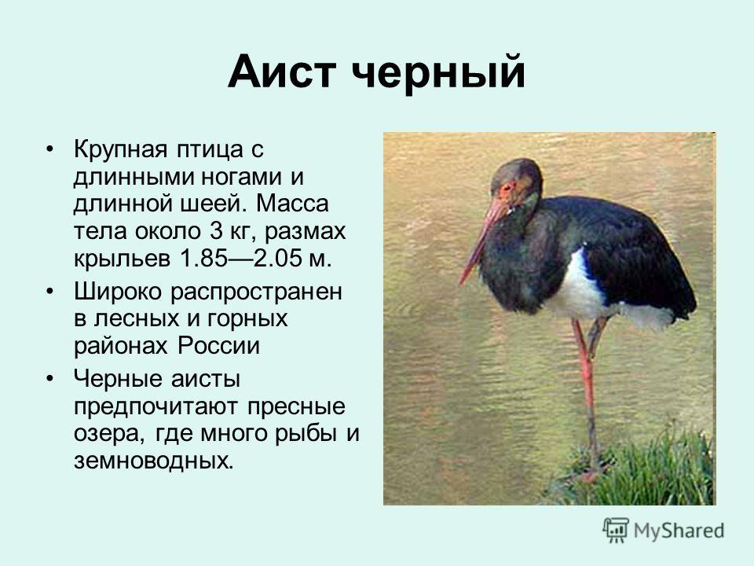

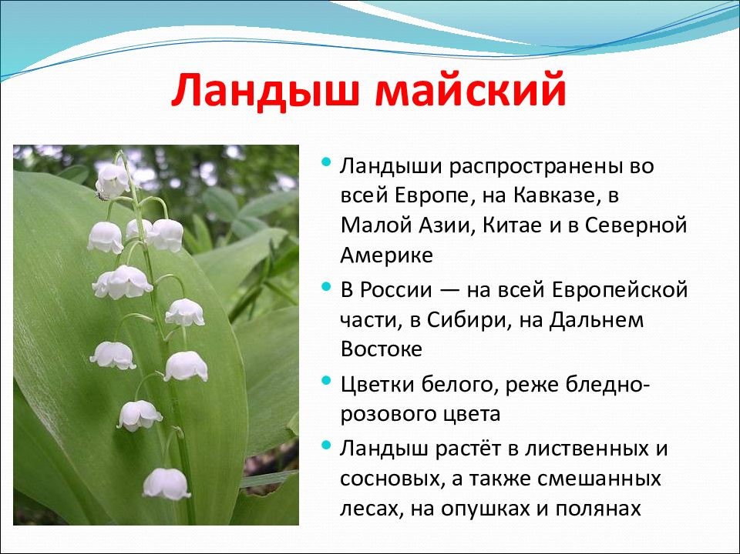

**Приложение**

**ЗАГАДКИ О ЖИВОТНЫХ**

1**.**Как называется животные, тело которых покрыто перьями? *(Птицы)*

2.Как называются животные, тело которых покрыто чешуёй? *(Рыбы).*

3. Как называются животные, тело которых покрыто шерстью? *(Звери)*

4. Птенцы, какой птицы не знают своей матери? *(Кукушки).*

5. Кто путешествует по воздуху на нитке? *(Паук).*

6. У кого на сучке кладовая? *(У белки).*

7. Какая нить в природе самая тонкая? *(Паутина).*

8. Какую птицу называют «белобока»? *(Сорока).*

9. Есть на речках лесорубы

В серебристо-бурых шубах

Из деревьев, веток, глины

Строят прочные плотины. *(Бобры)*

10. Скачет зверюшка:

Не рот, а ловушка.

Попадут в ловушку

И комар, и мушка *(Лягушка)*

11. Над рекою он в полёте,

Этот чудо-самолётик.

Над водой парит он гладкой,

На цветке его посадка. *(Стрекоза).*

12. На спине я дом ношу,

Но гостей не приглашу:

В костяном моём дому

Место только одному. *(Черепаха)*

13. Лежит верёвка,

Шипит плутовка,

Брать её опасно –

Укусит. Ясно? *(Змея).*

14. Волны к берегу несут

Парашют – не парашют

Плывёт он, но не ныряет,

Только тронешь – обжигает. (Медуза).

**Экологическая квест-игра «По страницам Красной книги» для детей старшего дошкольного возраста**

Экологическая квест-игра *«По страницам Красной книги»* является игрой, целью которой является закрепление знаний детей старшего дошкольного возраста о Красной Книге РФ, бережном отношения к живой природе. В ходе игры дошкольники закрепляют и усваивают практическое значение Красной книги в спасении исчезающих и восстановлении редких видов. Многие задания способствуют возможности показать знания об охраняемых растений и животных.

Игра проводится по 6 станциям, название которых *«Карта-помощница»*, *«Вопрос-ответ»*, *«Умный пазл»*, *«Самый-самый»*, *«Зоотеатр»*, *«Угадай-ка»*. На станциях детям предлагаются задания, которые они должны выполнить. Предлагаемая игра может проводиться как в помещении, так и на природе.

**Описание игры**

Цель игры: закрепление знаний детей старшего дошкольного возраста о Красной Книге РФ, воспитание бережного отношения к живой природе у детей старшего дошкольного возраста.

Задачи игры:

1. Развивать познавательные способности (внимание, память, мышление, формировать коммуникативные умения детей, умение быстро находить правильные ответы.

2. Расширить и закреплять знания о красной Книге, ее практическом значении – спасение исчезающих и восстановление редких видов.

2. Воспитывать любовь к природе и бережному отношению к ней.

Оборудование: большая карта России, карточки с описанием животных, карточки с изображением животных и растений, задания по станциям.

**Содержание игры**

Сюжет игры заключается в путешествии по страницам Красной книги. Игра командная проходит по 6 станциям с маршрутным листом и одновременным участием всех играющих. Движение по станциям осуществляется по кругу от станции к станции.

На станции *«Карта-помощница»* нужно прикрепить к карте карточку с изображением животного на то место, где оно обитает.

На станции *«Вопрос-ответ»* задаются вопросы по **Красной книге**.

На станции *«Умный пазл»* собираются пазлы с изображением животных и растений, занесенных в **Красную книгу**, ведущий рассказывает о животных, растениях интересные факты.

На станции *«Самый-самый»* проводится интерактивная игра на определение самого быстрого, самого высокого и т. д. животного.

На станции *«Зоотеатр»* желающий ребенок изображает с помощью пантомимы, балета, жестов животное. Остальные дети угадывают, о каком животном идет речь, модератор данной станции рассказывает о нем интересные факты.

На станции *«Угадай-ка»* детям предлагается угадать животное по звуку.

Методические рекомендации по реализации игры

Игра является активным средством идеологического воздействия, определяет значимую роль и место игры в воспитательном процессе. Данная игра способствует воспитанию экологической грамотности бережному отношению к природе. Проводится как в природе, так и в помещении. Оптимальное количество команд может соответствовать количеству станций. Для количества детей в команде нет ограничений, так как игра с одновременным участием всех. Имеется элемент соревнования. Игра проходит в свободном режиме, проходит весело и интересно, поощряется творчество и инициатива, самостоятельность.

Материалы для реализации игры:

**Сценарий**

Ведущий: Охраняется **Красною книгой**

Столько редких животных и птиц,

Чтобы выжил простор многоликий

Ради света грядущих зарниц.

Чтоб пустыни нагрянуть не смели,

Чтобы души не стали пусты

Охраняются звери,

Охраняются змеи,

Охраняются даже цветы.

Звучит фонограмма *«Голоса леса»*.

Ведущий:

Добрый день, дорогие друзья! Сегодня всех нас здесь собрала очень важная тема – охрана природы. Мы отправимся с вами в путешествие по страницам **Красной книги**, проверим свои знания.

Земля у нас только одна. Этот прекрасный корабль имеет все необходимое для бесконечно долгого путешествия на нем. Но люди должны обращаться с ним бережно. Механизм жизни прочен необычайно, но не беспредельно. В случае его поломки пересесть нам будет не на что.

Ни лес, ни река, ни озера, ни луга не могут сами позаботиться о себе. Не могут защитить себя ни птицы, ни насекомые, ни мелкие зверюшки. С чего начать? С самого простого. Увидели в лесу или на берегу реки мусор - уберите его, закопайте в землю там, где можно, аккуратно сожгите то, что горит. Не ломайте веток, а тем более верхушек у молодых деревьев. Не вытаптывайте молодую поросль. Берегите птиц, муравьев! Первое, с чего начнется ваша дружба с природой, будет то, что вы не принесете ей вреда!

Когда-то давно природа решала: быть или не быть человеку. Теперь именно человек решает: быть или не быть природе. Первая Красная книга в нашей стране была издана в 1978 году. Красная книга информирует, призывает изучать флору и фауну, предупреждает о риске и советует, как избежать опасности. Главное ее практическое значение – спасение исчезающих видов и восстановление редких.

А сейчас мы приглашаем вас на игру-путешествие, где вам предстоит пройти по шести станциям и показать свои знания о животных, растениях **Красной книги**.

Ну что ж в путь. Вот вам ваши маршрутные листы *(раздает листы)*

Станция № 1 *«Карта-помощница»*

(Оборудование: магнитная доска, магниты, карта, карточки с изображением животных)

На этой станции вы видите карту мира. Получите карточки с изображением животного, занесенного в **Красную Книгу**. Внимательно рассмотрите, где в мире еще встречается это животное. Прикрепите карточку с изображением животного на карту на то место, где обитает это животное.

Станция № 2 *«Вопрос-ответ»*

*(Оборудование: вопросы)*

На этой станции ведущий задает детям вопросы:

Что такое Красная книга? (Книга, в которую заносятся все данные о растениях, животных, которые срочно нуждаются в опеке и защите.)

Какие бывают Красные книги? *(Международная, Национальные, Региональные)*

Чем страницы Международной Красной книги отличаются от обычных книжных страниц? (Они были разного цвета: красные, жёлтые, белые и зеленые.)

О каких животных и растения рассказывается на страницах красного цвета? (На страницах красного цвета записывались животные и растения, которые могут исчезнуть в ближайшее время.)

О каких животных и растениях рассказывается на страницах зелёного цвета? (На страницах зелёного цвета записывали названия животных, которых удалось спасти.)

О каких животных и растениях рассказывается на страницах белого цвета? (На белых страницах писали о животных, которые редко встречаются на земле.)

О каких животных и растениях рассказывается на страницах желтого цвета? (На желтых страницах писали о животных, которые пока часто встречаются, но их численность сокращается.)

Назовите растения и животных, которые занесены в Красную книгу России? *(Ландыш, лесные фиалки, женьшень. Тигр, зубр, черный аист.)*

О чем, кроме того или иного вида животных, написано в Международной Красной книге? *(О программе спасения этих животных.)*

Станция № 3 *«Умный пазл»*

*(Оборудование: картинки-пазлы)*

На этой станции детям предлагается собрать 4 картины пазла с изображением: горного барана, амурского тигра, утки-мандаринки, белобокого дельфина. Ведущий рассказывает о животных, растениях интересные факты.

Станция № 4 *«Самый-самый»*

(Оборудование: дидактическая игра *«Самый, самый»*)

На этой станции ведущий проводит дидактическую игру *«Самый, самый»* уточняя знания детей о различных удивительных животных.

Станция № 5 *«Зоотеатр»*

*(Оборудование: картинки с изображением животного)*

На этой станции воспитатель предлагает выбрать одного желающего. Он получает карточку с изображением животного, занесенного в **Красную Книгу**. С помощью пантомимы *(балета, жестов)* он должен изобразить это животное. Остальные дети должны угадать, что это за животное.

Ведущий рассказывает интересные факты об этом животном.

Станция № 6 *«Угадай-ка»*

*(Оборудование: загадки и картинки отгадки)*

На этой станции воспитатель предлагает детям прослушать и отгадать загадки.

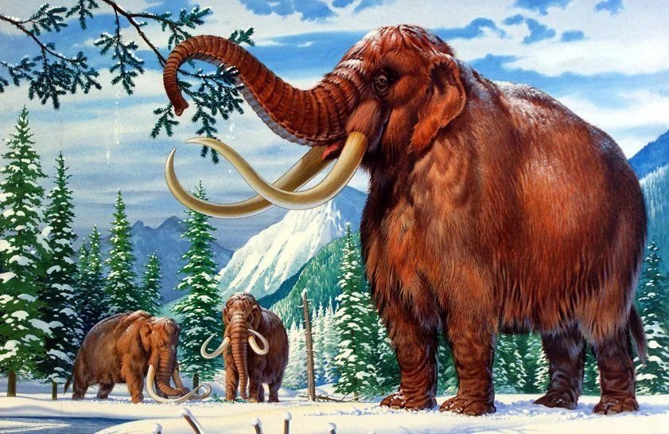

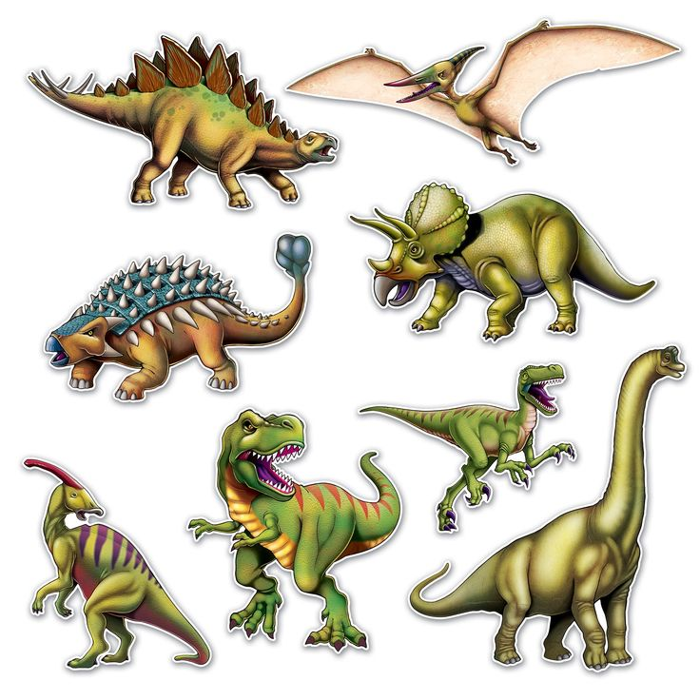

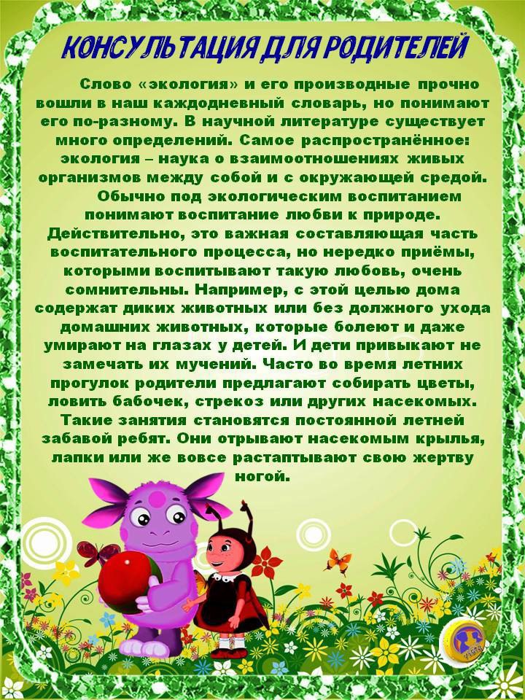

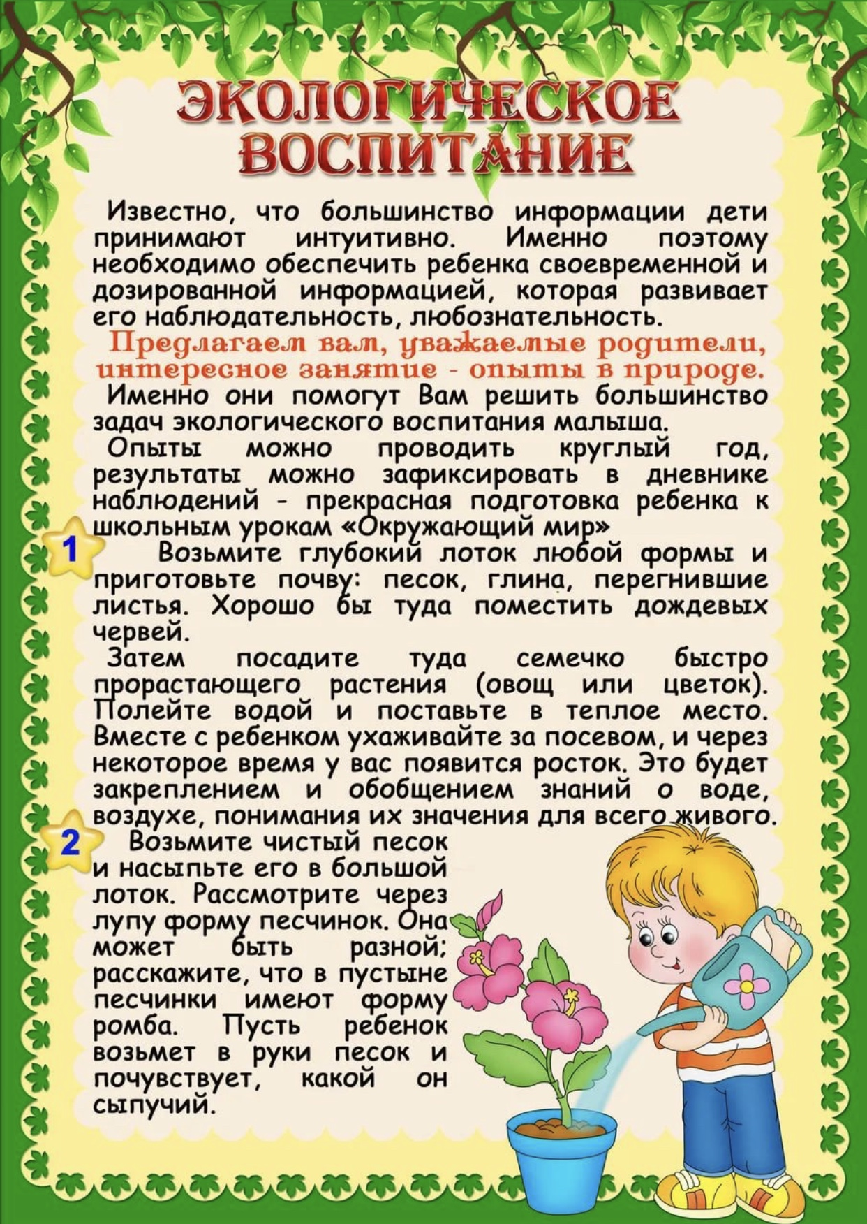

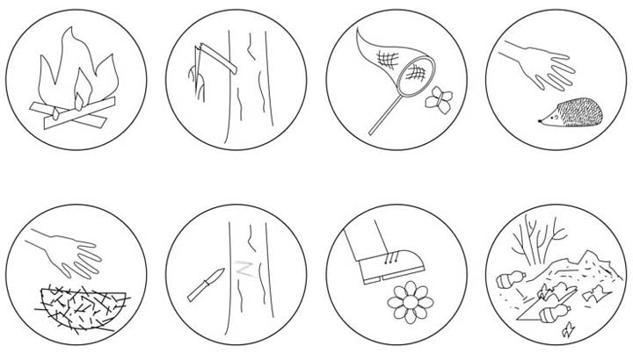

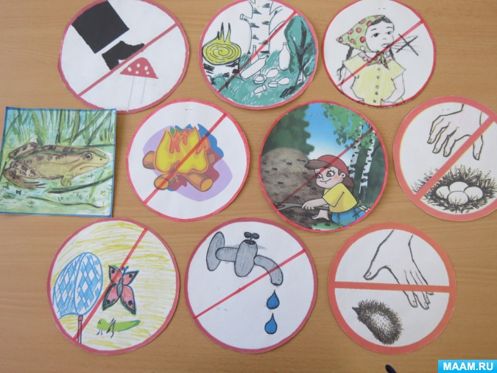

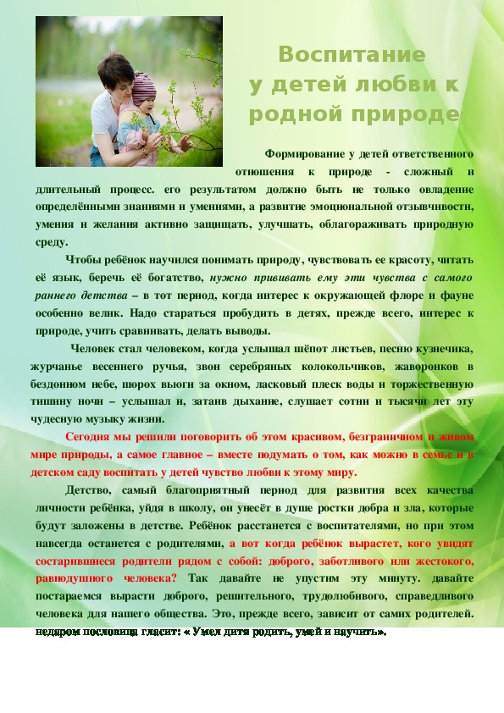

**Беседа «В лесу мы только гости». Правила поведения в лесу.**

Цель: познакомить детей с правилами поведения в лесу.

Задачи:

1. Воспитывать бережное отношение к растительности леса, к его обителям.
2. Учить соблюдать правила поведения в лесу, понимать последствия экологически неграмотного поведения (разведение костров, уничтожение деревьев, сбора растений).
3. Формировать бережное отношение к природе, побуждать желание охранять её от разрушений.

Методы: наглядный, словесный.

Форма занятия: групповая.

Возраст обучающихся 5-6 лет.

Предварительная подготовка: не требуется.

**Ход беседы.**

Ребята, вы любите ходить на вылазку на природу? Но посещая лес, нужно обязательно соблюдать правила поведения, по которые говорилось в видеоролике, иначе опасность угрожает лесным жителям и вам.

Многие опасные вещи вам кажутся весьма привлекательными: насекомые, яркие ягоды, грибы, лягушки и змеи, дикие животные, костры. Все неизведанное манит.

Прошу строго запомнить: «Вы – гости в лесу!» Поход в лес ничем не отличается от похода в гости. Здесь живут звери, насекомые, птицы… Для животных лес – это дом. Мало кому понравятся гости, которые все крушат, ломают и пугают хозяев. Не ломай ветки деревьев. Когда-нибудь птица совьет на ней гнездо. Не обдирай и не царапай кору. От этого дерево будет болеть и сохнуть. Не кричи. Громкие звуки пугают местных жителей. Не кидай мусор, не бей стекла. Лес станет грязным и небезопасным для обитателей. Да и сам ты можешь пораниться. Не жги сухую траву и не играй с огнем. Пожар может вспыхнуть внезапно. Знай, что «бегает» огонь быстрее человека. Не выдирай цветы, растения и грибы с корнем. Они навсегда погибнут. Многих растений осталось совсем мало. Возможно, именно этот яркий цветок – последний. Не разоряй гнезда, муравейники, норы. Это дом живых существ, которые приносят немалую пользу человеку. Ходи по тропинкам, чтобы не навредить насекомым и растениям.

Почему природу мы называем дикой? (ответы детей)

Природу не зря называют дикой. Ежик – не котик. Он может укусить. Лесные звери не приручены человеком. Для них человек чужак, от которого нужно защищаться. Не подходи близко к детенышам животных. Поблизости наверняка есть взрослые звери, которые кинутся на помощь своим деткам. Если ты заметил змею или дикое животное, замри и стой на месте. Тогда они тебя не тронут. Не бери в руки насекомых. Многие из них кусаются, притом очень больно. Не лови бабочек. Нежная пыльца на крылышках сотрется, и бабочка не сможет летать. Не трогай руками птенцов и мелких животных. После этого мама и папа никогда их не признают. А еще многие из них переносят опасные заболевания. Не ешь и не собирай ягоды и грибы, которые ты плохо знаешь. Среди них встречаются ядовитые. Не уходи далеко от взрослых. В лесу очень легко потеряться. Ты должен видеть людей, или, по крайней мере, слышать их голоса.

Люби природу и она одарит тебя. В лесу свои законы и правила. Если их уважать, природа, словно гостеприимная хозяйка, подарит тебе свою красоту. Что можно делать в лесу: Отдыхать в тени и прохладе. Собирать землянику, голубику, малину, бруснику, ежевику и другие вкусные ягоды. Аккуратно срезать хорошо знакомые грибы. Изучать и собирать целебные травы. Изучать поведение насекомых. Наблюдать за животными и птицами (если не шуметь, они обязательно покажутся). Убирать мусор за собой и другими людьми.

Может так служится, что ребенок потерялся в лесу. Запомните и следуйте следующим правилам, если с вами такое случилось. Потеряться в лесу не так страшно, если в кармане лежит свисток, а сам ты одет в яркую одежду. (Почему? Ответы детей.) Оглядись по сторонам. Если впереди виднеется тропка, выйди на нее. Оставайся на месте. Продолжая двигаться, ты уйдешь от людей дальше. Подай сигнал. Покричи, посвисти в свисток. Периодически повторяй попытки. Обозначь место, где ты находишься. Сложи горку из камней, выложи рисунок палочками, привяжи к ветке что-то яркое. Попробуй потрусить дерево. Это поможет спасателям заметить тебя с воздуха. Если начинает темнеть, подумай о ночлеге. Сделай лежанку из листьев и веток за деревом. Укройся листвой. Не ешь незнакомые ягоды и грибы. Не пей из источников. Ты можешь прожить без воды и еды очень долго. Не отчаивайся. Если оставаться на месте, помощь придет до того, как ты успеешь серьезно проголодаться.

Природа может быть опасной, если не уметь с ней обращаться. Сорвешь цветок – пчелка не соберет нектар и не сделает мед. Сломаешь ветку – погубишь дерево и лишишь дома птиц. Вырвешь траву – разрушишь укрытие лесных зверьков и насекомых. Все в природе взаимосвязано.

К этим правилам нужно относиться очень серьезно. Давайте их вспомним еще раз. Не загрязнять природу, не оставлять мусор, не бить стекло. Забирать мусор с собой.

1. Не ловить лесных обитателей: птиц, животных, насекомых. Тем более не приносить их домой.
2. Не разрушать норы, гнезда, муравейники, ведь это чей-то дом.
3. Не шуметь, не слушать громко музыку, так вы пугаете лесных жителей. Если вести себя тихо, то можно будет их рассмотреть поближе.
4. Не собирай неизвестные грибы и ягоды, есть риск отравиться. Но при этом не топчите ядовитые и неизвестные грибы и ягоды, они являются кормом и лекарством для диких животных.
5. Не вырывайте растения с корнем, они могут исчезнуть. Не ломай ветки, не обдирай кору.
6. Не играй с огнем. Костер можно разводить только в переносном мангале и специально выкопанной яме и в присутствии взрослых. Сухие ветки и листья нужно отодвинуть подальше от костра.
7. Одним нельзя ходить в лес. А если потерялся, выйди на открытое место (тропинка, полянка) и жди помощи. Перед походом в лес одень закрытую яркую одежду, заправь штаны в носки и возьми свисток

**Беседа «Чем отличаются и чем похожи животные и растения».**

Цель: Обогатить детей знаниями об окружающем мире, способствовать нравственному развитию ребенка путем формирования у него представления о добре, милосердии.

Ход беседы:

- Ребята, вы много раз слышали слово «природа». Что оно, по вашему, означает?

- Что вы понимаете под словами «живая и неживая природа»?

- Мы с вами говорили о том, что в природе нет ничего лишнего, все и всё в ней взаимосвязаны. И если исчезает или вымирает определенный вид животных или растений, это ощущают все, в том числе и человек. Животные, растения и человек должны жить по законам добра, любви, уважения, взаимопомощи, милосердия.

- Какие растения вам известны? Какие растения есть у нас здесь? Какие растения есть у вас дома?

- Как вы думаете, растения живые? Если да, то почему?

- Как, по- вашему, растения дышат, Как они питаются, как растут?

- Могут ли растения жить и развиваться в воде? Какие водные растения вы знаете?

- Каких животных вы знаете?

- На какие группы животных можно разделить?

- Какие животные живут у нас здесь, у вас дома?

- Как дышат животные на суше и в воде?

- Чем питаются животные (домашние, дикие, крупные, мелкие?)

- У человека есть руки, а что есть у зверей, птиц, рыб?

- У человека есть пальцы, а что есть у животных? У человека есть ногти, а у животных?

- Как передвигаются животные и люди? Как передвигаются растения?

- Что нужно животным для роста и развития? Что нужно для этого растениям?

- Как вы думаете, растения болеют? Болеют ли животные? Болеет ли человек?

- Как умываются животные, люди, растения?

- Какую пользу приносят растения? Какую пользу приносят животные? Человек?

- Как реагирую животные, человек, когда их обижают?

- Как реагируют растения, когда за ними не ухаживают постоянно?

-Как вы считаете, любят ли животные и растения музыку? Как они на нее реагируют?

- В каких случаях животные и человек испытывают боль? Когда испытывают боль растения?

- Какие правила поведения животных и людей в природе вы знаете?

- Как вы ухаживаете за растениями и животными в уголке природы детского сада и дома?

- ребята, и растения и животные, и люди- все мы дети планеты Земля, и должны жить дружно, чтобы сохранить ее. Сегодня вы много нового узнали о животных и растениях. Когда придете домой, обязательно расскажите об этом своим близким.

**Беседа «Ты – часть природы».**

Цель: Обогатить детей знаниями об окружающем мире, способствовать нравственному развитию ребенка путем формирования у него представления о добре, милосердии, культуре общения, создавать нравственные основы личности.

Ход беседы:

- Дети. На нашей планете Земля живут вместе народы разных стран, множество животных и растут разнообразные растения. Все мы дышим одним воздухом, пьем одну воду и все зависим друг от друга. В мире растений и животных нет ничего лишнего. Человек- часть природы, вне ее он не может жить. Растения и животные дают человеку пищу, одежду, кров. Если человек неправильно ведет себя с природой, уничтожает растения и животных, загрязняет реки, моря, землю, для него потом жизнь становится невозможной. Загрязнения воздуха и воды, заражение земли приводят к возникновению разных заболеваний и даже гибели людей. Уничтожение одних видов животных ведет к нарушению экологического баланса и гибели других их видов. Все вы знаете о красной книге. Помните о том: вы всегда должны бережно относиться ко всему живому, что вас окружает, чтобы наша Земля не превратилась в пустыню.

- Считаете ли вы животных своими друзьями? Почему?

-Похожа ли жизнь животных и растений на нашу с вами жизнь? Если да, то чем?

- Как за вами ухаживает мама? Надо ли так ухаживать за растениями, чтобы они ралли и цвели?

- Если у вас вдруг не будет мамы, вам будет очень плохо? Если охотник убьет медведицу и медвежонок останется один, как он тогда будет жить?

-Вам бывает больно, когда вам случайно наступят на ногу? Как вы думаете, растению больно, когда вы ломаете ветку, обрываете листок, цветок?

- Если мама вас не будет кормить, забудет вам приготовить завтрак или обед, как вы себя будете чувствовать? Что будет, если не полить растение, не покормить животных, рыбок?

- Если мама вас не будет умывать, мыть, какими вы тогда будете? Что будет с растением, если не протирать ему листочки? Как будет чувствовать попугай, если долгое время не чистить и не мыть ему клетку?

- Как вы думаете, настроение человека и животных зависит от погоды?

- Если бы вы были волшебником, в какого животного или растение вы бы хотели превратиться? Почему? Похожи ли они на вас? Чем?

- Ребята, берегите природу, Берегите животных и растения. Они наши меньшие братья.

**Беседа. «Жалейкин».**

Цель: Расширять знания детей о правилах поведения в природном окружении.

Ход беседы: - Ребята, послушайте, что я вам расскажу. Жалейкин — мальчик добрый. Когда видит рядом зло, очень страдает. И хочется ему вмешаться, все исправить и сделать доброе дело. Прибежал однажды Жалейкин на пруд и ахнул: туристы на берегу свой костер не залили, бумажки и тряпки не собрали, банки и склянки не закопали. - Вот неряхи! - вскричал Жалейкин - Как им не жалко портить такой бережок! Придется навести порядок. Соберу весь мусор и брошу в пруд. Снова стал бережок чистеньким и красивым. И пруд красивый: мусора на дне никому не видно. Но прибежали на пруд купальщики и порезали о склянки ноги. Рыболовы порвали об острые склянки лески к поломали о банки крючки. А рыбы в пруду от грязного хлама и ржавчины стали болеть и задыхаться. Хотел Жалейкин как лучше, а вышло хуже. Столько сразу стало вокруг недовольных! Всякое дело с умом делать надо, и уж если одно делаешь, то другое не порть! (Н. Сладков.)

Как относился Жалейкин к злу?

Что возмутило его в поведении туристов?

Как Жалейкин навел порядок на берегу? К чему это привело?

Что следовало бы делать Жалейкину, чтобы вокруг было меньше недовольных?

Как вы оцениваете действия Жалейкина? Как бы поступили вы?

**Беседа. «Мальчик с ландышами».**

 Цель: Воспитывать гуманное отношение к растительному миру.

Ход беседы: - Ребята, послушайте рассказ. В воскресенье мальчик спешил по дороге из леса к поезду. В руке у мальчика были ландыши. Упругие стебли не помещались в ладони. Они вырывались, как живые, и падали на дорогу. Прохожие осторожно обходили эти нежные колокольчики. Мальчик вошел в вагон. Один пассажир объяснил ему, что губить душистые ландыши нельзя. Сорвешь цветок - погубишь семена. Не появятся новые цветы. С каждым букетом скудеет красота земного шара. Человек должен сохранить зеленый наряд Земли.

Почему ландыши вырывались, как живые, и падали на дорогу?

С чем или с кем их можно сравнить?

Какие чувства вызывает у вас мальчик?

Почему некоторые мальчики и девочки, да и взрослые, так себя ведут на природе? Дайте оценку такому поведению.